Buổi học thứ hai
Ngày soạn: 14/ 10/ 2025
Ngày dạy: 28/ 10/ 2025
HOẠT ĐỘNG TRẢI NGHIỆM (tiết 23)
Sinh hoạt theo chủ đề:
Bài 8: NGƯỜI TIÊU DÙNG THÔNG MINH
I. YÊU CẦU CẦN ĐẠT
1. Năng lực đặc thù
- HS biết cùng người thân cân nhắc lên hay không nên mua một món đồ khi đi mua sắm.
2. Năng lực chung:
- Năng lực giao tiếp, hợp tác: Trao đổi, thảo luận để thực hiện các nhiệm vụ học tập.
- Năng lực giải quyết vấn đề và sáng tạo: Sử dụng các kiến thức đã học ứng dụng vào thực tế.
- HS trải nghiệm mang lại niềm vui, nụ cười cho bản thân và cho bạn bè.
*Tích hợp công dân số:
+ 2.1.L3-L4-L5.b. Tìm kiếm được dữ liệu, thông tin và nội dung số thông qua cách tìm kiếm đơn giản trong môi trường kỹ thuật số: Biết tra google để tìm thông tin về :
Người tiêu dùng thông minh.

3. Phẩm chất
- Thể hiện được sự khéo léo, thể hiện của bản thân qua sản phẩm tự làm.
- Có thái độ thân thiện, vui tươi với mọi người xung quanh
II. ĐỒ DÙNG DẠY HỌC:
1. Giáo viên:
- Kế hoạch bài dạy, bài giảng Power point.
- Mũ tai thỏ cho thỏ mẹ, thỏ con; cái mũ, cái túi xắc, đôi giày thật,…
- Bìa xanh, bìa đỏ.
- Thẻ từ: Muốn ; Cần
2. Học sinh:
- SGK, vở viết và đồ dùng học tập.
III. CÁC HOẠT ĐỘNG DẠY HỌC:
Hoạt động của GV | Hoạt động của HS
1. Khởi động: (3-5’)  Kể chuyện tương tác “Tôi thực sự cần gì”.  - GV mời HS tham gia câu chuyện về các con thú nhỏ đòi mẹ mua những món đồ không cần thiết.  - GV mời 2 HS sắm vai thỏ mẹ và thỏ con  - GV hướng dẫn và dẫn dắt câu chuyện cho HS vào tham gia  * Cảnh 1: GV yêu cầu HS tham gia làm thỏ mẹ và thỏ con.  - GV đặt câu hỏi  ? Theo các bạn, thỏ có thể đội mũ được không? Vì sao?  ? Các bạn khuyên và thuyết phục thỏ con không mua mũ như thế nào?  - GV đưa thẻ “MUỐN”, và thẻ “CẦN”  ? Như vậy thỏ con MUỐN mua mũ điệu để đội cho đẹp, nhưng chiếc mũ ấy thỏ có thực sự CẦN không?  * Cảnh 2,, cảnh 3 cũng tương tự: GV dẫn dắt ngựa con đòi mua giày, và chuột túi đòi mua túi đeo vì mọi người xung quanh đều có giày và túi đẹp.  - GV đưa thẻ và HS thảo luận và chia sẻ kết quả.  - GV đưa ra kết luận: Có những thứ mua về rất cần thiết và có những thứ không dùng đến. Vậy chúng ta đã bao giờ đề nghị nguồi thân mua những đồ nào chưa cần thiết và không dùng đến không? Khi muốn mua một món đồ, chúng ta cần nghĩ xem, món đồ ấy có thực sự cần thiết không?  - GV dẫn dắt vào bài và ghi bài bảng | - HS đóng vai thỏ mẹ và thỏ con  + GV: Trong rừng, có hai mẹ con nhà thỏ. Thỏ mẹ rất chiều thỏ con. Thỏ con muốn mua gì, thỏ mẹ cũng đồng ý. Một hôm, thỏ con đi chơi, thấy người ta đội mũ đẹp quá, cũng đòi mẹ mua.  + Thỏ con: mẹ ơi con muốn mua chiếc mũ.  + Thỏ mẹ: con muốn mua mũ gì  - HS trả lời câu hỏi  + Thỏ không thể đội mũ, vì chúng là loài vật, mà thỏ lại có đôi tai dài.  + HS sẽ trả lời theo ý hiểu của mình.  - HS lắng nghe  + Như vậy thỏ con MUỐN mua mũ điệu để đội cho đẹp, nhưng chiếc mũ ấy thỏ không thực sự CẦN.  - HS thảo luận và chia sẻ kết quả  - HS lắng nghe  - HS quan sát
2. Hoạt động khám phá chủ đề ( 12’): Sắm vai xử lý tình huống
- GV yêu cầu HS đọc SGK  - GV cho HS thảo luận bài theo cặp đôi  - GV đưa ra các tình huống cho HS thảo luận,  ? Bạn muốn mua thêm cặp tóc để thay đổi theo màu tóc mỗi ngày.  ? Bạn muốn mua hộp bút mới thay cho hộp bút cũ bị rách một góc?  - GV yêu cầu HS đại diện nhóm lên chia sẻ  - GV gợi ý cho HS lựa chọn món đồ  mình yêu thích  - Lần lượt GV yêu cầu HS đóng vai thực hành theo các tình huống trong SGK đưa ra  - GV đưa cho HS tờ bìa màu xanh ghi: KHÔNG MUA, nếu có lý do cần mua thì tấm bìa màu đỏ: CẦN MUA.  - GV cho HS thực hành theo nhóm đôi, và sử dụng 2 tấm bìa xanh- đỏ để giơ lên  - GV nhận xét, tuyên dương.  => Kết luận: mỗi khi đi mua sắm, luôn nên “nghĩ lại” bằng cách đặt câu hỏi: Có thật cần thiết không? | - HS đọc yêu cầu bài  - HS thảo luận nhóm đôi.  + Em sẽ khuyên bạn không lên mua vì chiếc cũ vẫn có thể dùng được.  + Nếu có thể vá hoặc khâu vào thì bạn cũng có thể dùng lại được.  - HS chia sẻ  - Nhóm nhận xét  - HS đóng vai  +HS nói: tớ muốn mua con gấu bông màu hồng.  +GV nói: Bạn hãy nghĩ lại  + HS nói: Bạn có con gấu bông nào chưa?  + HS nói: Có rồi, nhưng nó hơi cũ  - HS thực hiện theo yêu cầu của GV  - HS nhóm nhận xét  - HS lắng nghe
3. Mở rộng và tổng kết chủ đề (10p)
- GV mời HS cùng đọc ba bí kíp  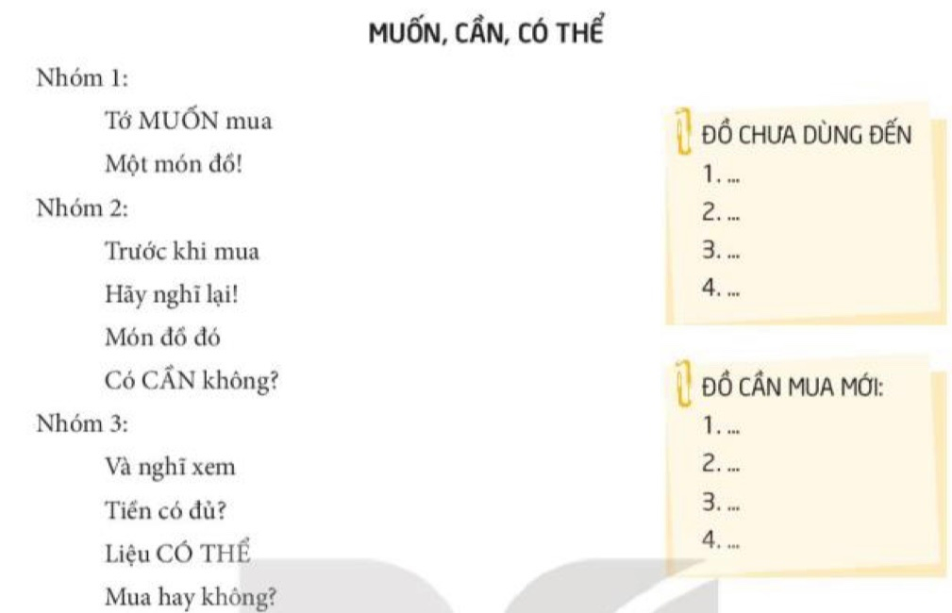  - GV chia lớp thành 3 nhóm  *Tích hợp công dân số:  CH? Em đã bao giờ mua sắm trên điện thoại chưa?  -Mua sắm qua mạng có gì tiện lợi?  GV cho HS Tìm kiếm được dữ liệu, thông tin và nội dung số thông qua cách tìm kiếm đơn giản trong môi trường kỹ thuật số: Biết tra google để tìm thông tin về :  Người tiêu dùng thông minh.  - GV gọi đại diện lên bảng trình bày  - GV nhận xét, tuyên dương.  => Kết luận: Chúng ta cần phải luôn nhớ bí kíp NGHĨ LẠI về việc : MUỐN – CẦN – CÓ THỂ”. | - HS đoc ba bí kíp trong SGK  - HS chia nhóm và thảo luận  - HS lên bảng chia sẻ trước lớp  -HS trả lời  -HS trả lời  - Nhóm nhận xét  -HS tìm dữ liệu thông tin.
4. Cam kết hành động (3P)
- GV đề nghị HS về nhà kiểm tra đồ dùng học tập và đồ dùng cá nhân của mình, sau đó lập danh mục các món đồ đã mua mà chưa dùng đến.  ? Bài học ngày hôm nay giúp em hiểu thêm điều gì?  ? Hãy thảo luận với người thân về việc nên hay không nên mua những món đồ mới.  - GV nhận xét tiết học  - Dặn dò HS chuẩn bị tiết sau. | - HS về nhà thực hiện  - HS trả lời theo ý hiểu của mình  - HS thực hiện  - HS lắng nghe
IV. ĐIỀU CHỈNH SAU TIẾT HỌC
……………………………………………………………………………………
……………………………………………………………………………………
……………………………………………………………………………………
-------------------------------------------------------------
HOẠT ĐỘNG CỦNG CỐ
I. YÊU CẦU CẦN ĐẠT:
1. Kiến thức, kĩ năng:
- Giúp học sinh củng cố kiến thức, kĩ năng:
+Tìm và viết được các từ ngữ chỉ người, đặc điểm và từ ngữ chỉ hoạt động trong bài đọc tiết 1: Thư viện thông minh đầu tiên dành cho thiếu nhi ở thành phố Hồ Chí Minh-trang 29.
+ Củng cố kĩ năng tìm từ ngữ thuộc chủ đề thư viện.
+ Củng cố kĩ năng viết câu cảm.
- Quan tâm đến hàng xóm láng giềng bằng những lời nói, việc làm phù hợp.
- Rèn năng lực điều chỉnh hành vi, phát triển bản thân.
* Phân hóa học sinh:
- Học sinh TB, khá làm 2 trong 3 bài, học sinh giỏi làm cả 3 bài (môn TV)
- Học sinh TB, khá làm 1 trong 2 bài, học sinh giỏi làm cả 2 bài (môn Đạo đức)
2. Năng lực chung:
- Năng lực tự chủ, tự học: lắng nghe, trả lời câu hỏi, làm bài tập.
- Năng lực giải quyết vấn đề và sáng tạo: giải quyết được vấn đề với các dạng bài tập Tiếng Việt.
- Năng lực giao tiếp và hợp tác: giao tiếp với thầy cô, bạn bè trong các hoạt động học tập.
3. Phẩm chất:
- Phẩm chất nhân ái: Có ý thức giúp đỡ lẫn nhau trong các hoạt động học tập để hoàn thành nhiệm vụ.
- Phẩm chất chăm chỉ: Chăm chỉ suy nghĩ, trả lời câu hỏi; làm tốt các bài tập.
- Phẩm chất trách nhiệm: Giữ trật tự, biết lắng nghe, học tập nghiêm túc.
II. ĐỒ DÙNG DẠY HỌC
1. Giáo viên: Vở Luyện tập Tiếng Việt; VBT Đạo đức
2. Học sinh: Vở Luyện tập Tiếng Việt, VBT Đạo đức.
III. CÁC HOẠT ĐỘNG DẠY - HỌC CHỦ YẾU:
Hoạt động của giáo viên | Hoạt động của học sinh
1. HĐ mở đầu (3p)  - GV tổ chức cho Hs hát  - GV dẫn dắt vào bài mới  - Gv nêu yêu cầu cần đạt của tiết học:  + Giúp học sinh củng cố kiến thức, rèn kĩ năng luyện từ và câu: tìm và viết từ chỉ người, từ chỉ đặc điểm và từ chỉ hoạt động | - HS thực hiện  - HS lắng nghe
2. HĐ Luyện tập, thực hành.  A. TIẾNG VIỆT (18p)  Hoạt động 1: Luyện tập  - GV củng cố về từ chỉ người, từ chỉ đặc điểm, từ chỉ sự vật  + Gọi 2 HS nêu lại  + HD HS nhận xét  + GV hướng dẫn HS viết bài vào vở | - HS nghe.  - HS nối tiếp nêu lại nội dung đã học.  - Học sinh làm việc cá nhân: lấy ví dụ  -HS viết bài vào vở luyện tập Tiếng Việt
Hoạt động 2: HDHS làm bài tập  - GV giao bài tập HS làm bài.  - GV lệnh HS chưa đạt chuẩn làm bài tập 1/31 Vở Luyện tập Tiếng Việt.  - GV lệnh HS đạt chuẩn làm bài tập 1,2,3/ 31 Vở Luyện tập Tiếng Việt.  - GV cho Hs làm bài trong vòng 7 phút.  - Gv quan sát, giúp đỡ, nhắc nhở tư thế ngồi học cho Hs; chấm chữa bài.  - HS làm xong bài GV cho HS đổi vở kiểm tra bài cho nhau. | - HS đánh dấu bài tập cần làm vào vở.  - HS đánh dấu bài tập cần làm vào vở.  -Hs làm bài
Hoạt động 3: Chữa bài  - Gv Gọi 1 Hs lên điều hành phần chia sẻ trước lớp.  * Bài 1/31: Tìm các từ ngữ thuộc chủ đề thư viện trong bài đọc trên, xếp vào ba nhóm dưới đây (trang 31)  - GV gọi 1 hs nêu yêu cầu.  - GV cho HS đọc kết quả.  - GV nhận xét, chốt kết quả.  - HS đọc lại bài viết  Cho HS nhắc lại đặc điểm của :từ chỉ sự người, từ chỉ đồ vật, từ chỉ hoạt động về chủ đề thư viện. | -1 Hs lên chia sẻ.  -Hs trình bày:  + Từ ngữ chỉ người: thủ thư,....  + Từ ngữ chỉ đồ vật: máy tính bảng, sách,....  + Từ ngữ chỉ hoạt động: đọc sách,..  - HS chữa bài vào vở.
* Bài 2/31: Đoạn văn sau có mấy câu cảm.  - GV gọi 1 hs nêu yêu cầu.  - GV cho HS chia sẻ trong nhóm đôi.  - GV cho HS chia sẻ trước lớp.  - GV nhận xét, tuyên dương HS.  GV nhắc lại cách viết câu cảm. | - Hs nêu.  - HS chia sẻ trong nhóm đôi.  - 4,5HS chia sẻ.  Đông vui quá, đẹp quá!  Chúng khác nhau nhiều quá!
B. ĐẠO ĐỨC (13p)  - Giáo viên giao bài tập cho 2 nhóm làm trong VBT Đạo đức  + Nhóm 1 : làm các bài tập 5  + Nhóm 2 : làm các bài tập 5, 6  ( Các nhóm sau khi làm xong các bài tập theo yêu cầu thì quay lại làm các bài tập còn lại).  - GV yêu cầu Hs đọc thầm các bài tập rồi nêu thắc mắc về các bài tập.  * Hướng dẫn học sinh luyện tập  - GV đi từng nhóm hỗ trợ các em trong khi làm bài.  (Yêu cầu học sinh nếu chưa làm được thì trao đổi với bạn bên cạnh hoặc nhờ GV giúp đỡ).  * Hướng dẫn chữa bài  - Gọi HS trả lời hoặc trình bày bài giải của mình và nhận xét, tuyên dương.  (theo phân nhóm học sinh chữa bài, nhóm khác có thể nhận xét).  3. HĐ Vận dụng (3 phút)  - Yêu cầu Hs nêu những nội dung kiến thức vừa học  - Tổng kết kiến thức, rút nội dung bài học, vận dụng vào cuộc sống.  - Nhận xét đánh giá tiết học  - Xem lại bài và chuẩn bị bài sau. | - Hs lắng nghe  - HS làm bài theo nhiệm vụ được giao vào vở luyện tập.  - HS chữa bài, nhận xét.  - Hs nêu  + Hs nêu  - HS nêu lại  - Lắng nghe
IV. ĐIỀU CHỈNH SAU BÀI DẠY:
..........................................................................................................................
..........................................................................................................................
..........................................................................................................................

________________________________________________________________

